Code.org’da sizi neler bekliyor?
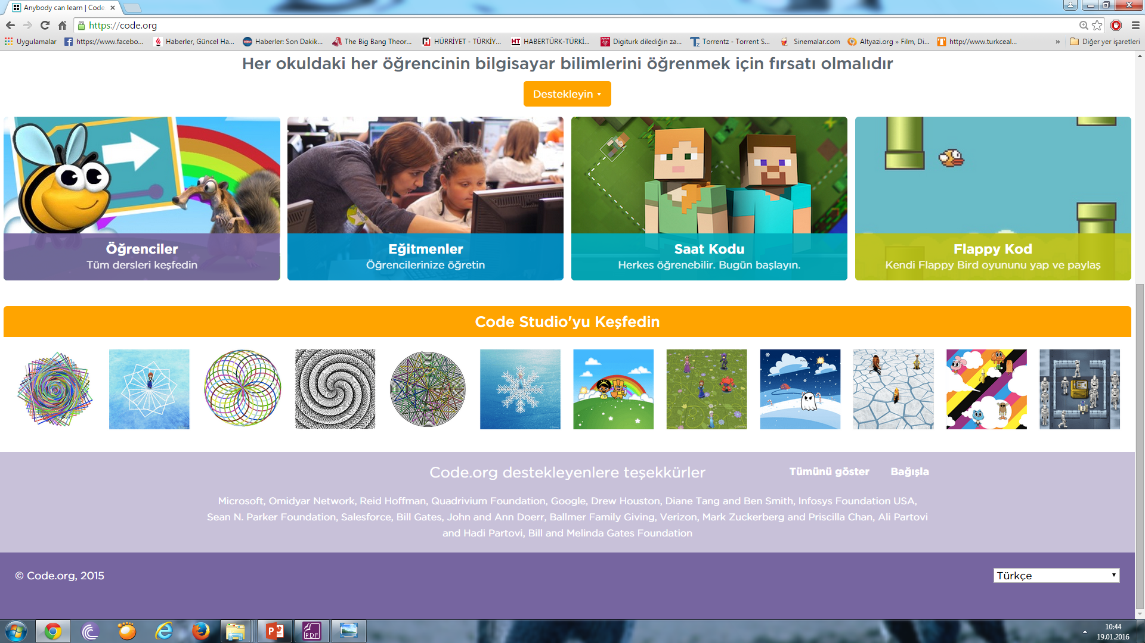

Angry birds, minecraft oynamayanımız kaldı mı? Peki bu oyunları kendi kurallarınızla siz oluşturmak istemez misiniz?

